Олимпиада по истории 7 класс 2017-2018 уч. год
выполняется 60мин
Вся правильно выполненная работа-100 баллов
Задание 1.(12б)
По какому принципу образованы ряды? Что и почему является лишним?
А) Скань, зернь, фреска, эмаль
_________________________________________________________________________________________________________________________________________________________________________Б) Филипп Нянька, Евпатий Коловрат, Петр Ослядюкович, Юрий Всеволодович
__________________________________________________________________________________________________________________________________________________________________________
В) Коломна, Великий Новгород, Тверь, Ярославль
__________________________________________________________________________________________________________________________________________________________________________

Задание 2.(18б)
Соотнесите храмы и их местонахождение:
А) Десятинная церковь
Б) храм Покрова на Нерли
В) Георгиевский собор Юрьева монастыря
Г) Храм Покрова на Рву
Д) Архангельский собор
Е) церковь Вознесения

1. село Коломенское
2. Красная площадь в Москве
3. Московский Кремль
4. Киев
5. Новгород
6. Владимир

А | Б | В | Г | Д | Е

Задание 3(8б)
Расположите события в хронологической последовательности:
А. Принятие христианства в Древней Руси.
Б. Съезд князей в Любече, утверждение принципа «каждый держит отчину свою».
В. Введение «уроков и погостов».
Г. Создание Правды Ярослава

1 | 2 | 3 | 4
Задание 4( 14б)
Соотнесите имя исторического деятеля с основным содержанием его деятельности. Свой ответ внесите в таблицу.
1 | Княгиня Ольга | А | Русский князь, захвативший и разгромивший Киев
2 | Владимир Мономах | Б | Тверский купец, совершивший путешествие по Персии, Индии и Турции
3 | Афанасий Никитин | В | Английский король, участник Третьего Крестового похода
4 | Александр Невский | Г | Автор произведения «Поучение детям»
5 | Андрей Боголюбский | Д | Великий русский и византийский иконописец
6 | Ричард Львиное Сердце | Е | Введение уроков и погостов
7 | Феофан Грек | Ж | Князь, полководец, отразивший натиск крестоносцев на Русь.

1 | 2 | 3 | 4 | 5 | 6 | 7

Задание5(18б)
Восстановите отрывок, вставив пропущенные слова

Первый князь Древнерусского государства______________постепенно присоединил к ________________большую часть восточнославянских земель. Под его властью оказался путь «__________________________». В _________ году князь совершил поход на столицу Византии ____________________. В нем участвовало 2 тысячи судов, на которых размещалось 80 тысяч воинов. Византийцы, узнав о приближении русской рати, замкнули гавань ____________________ и укрылись за стенами города.
Тогда русский князь повелел вытащить корабли на берег и __________________________. Попутный ветер погнал парусники руссов к стенам византийской столицы. Испуганные греки запросили мира. Князь ___________в знак победы _____________________________ к вратам города. Результатом похода стал торговый договор с Византией, который был заключен в ______________ году.

Задание 6.(12б За каждый правильный ответ на вопрос по 3 б)

Прочитайте отрывок из летописи и ответьте на вопросы.

«И была здесь злая и великая сеча для немцев и чуди, и слышан был треск ломающихся копий и звук от ударов мечей, так что и лед на замерзшем озере подломился, и не видно было льда, потому что он покрылся кровью. И обратились немцы в бегство, и гнали их русские боем как по воздуху … и пало немцев 500, а чуди бесчисленное множество, а в плен взяли 50 лучших немецких воевод и привели их в Новгород, а другие немцы утонули в озере, потому что была весна. А другие убежали тяжело раненными».

1. О каком событии идет речь в отрывке?
2. Когда оно произошло?
3. Как звали полководца, одержавшего победу в этом сражении?
4. В чем вы видите причины победы?

Задание 7(18б)

Подпишите имена русских князей и расположите в хронологической последовательности их правления:
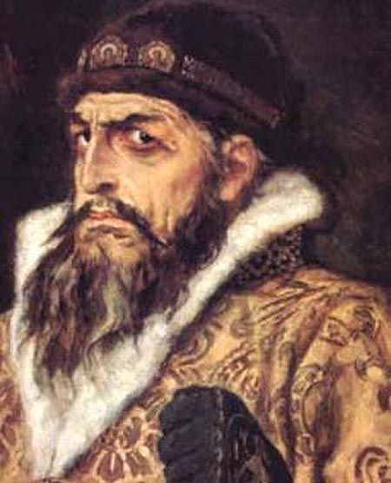
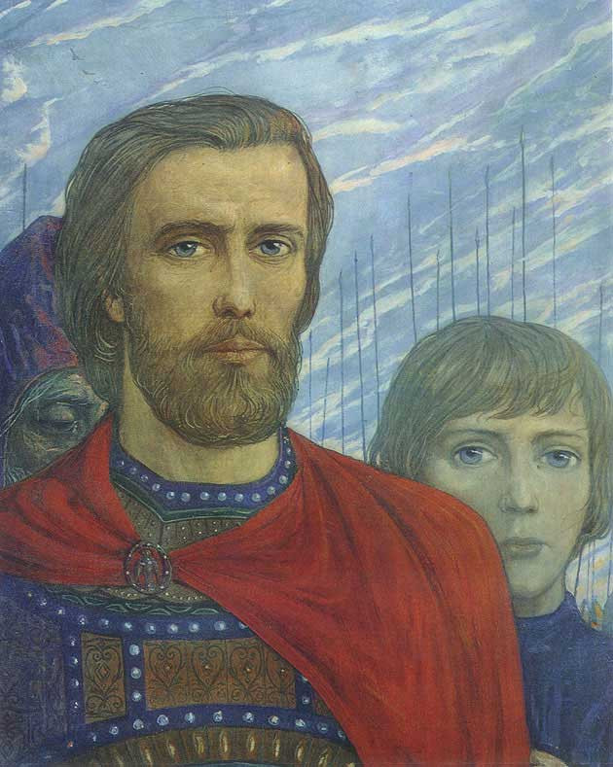
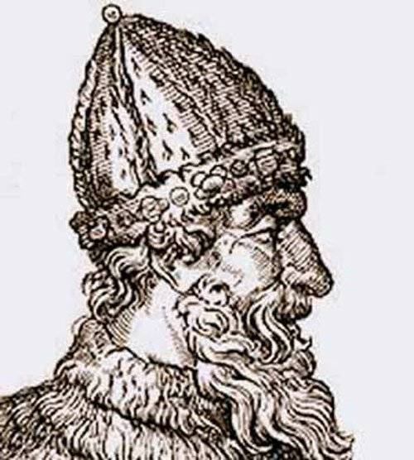
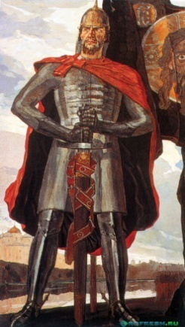
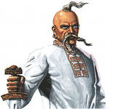
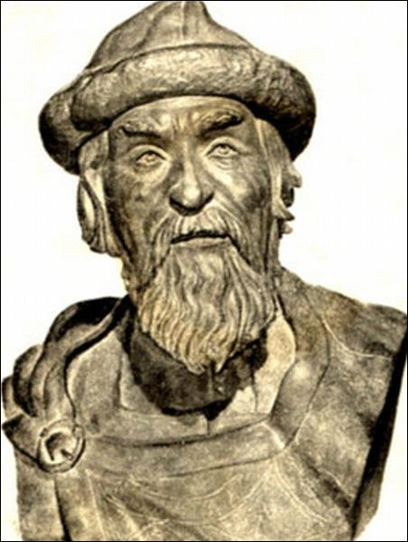
А)_________________ Б)_______________ В)_______________

Г)_______________ Д) _________________ Е) _________________

1 | 2 | 3 | 4 | 5 | 6

